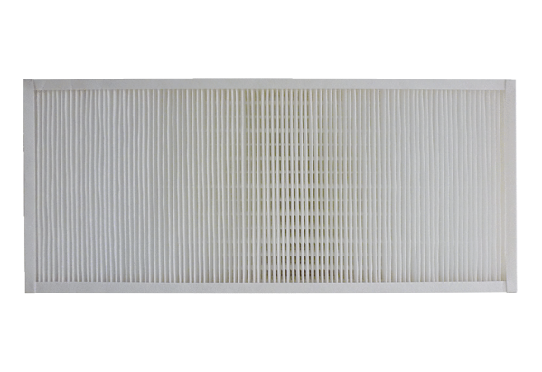Luftfilter, Ersatz KFF 9030-5Verpackungseinheit: 1 StückSortiment: K
Artikelnummer: 0093.1216Hersteller: MAICO

